Fiche Pédagogique

Matière : | Informatique | Niveau : | 3AC
Unité : | U3- Algorithmique | Année : | 2025/2026
Séquence : | Structure de contrôle | Séance : | N° 5
Leçon : | La boucle tant que | Durée : | 1 h

Compétence visée
- Maîtriser les notions de base de l’algorithmique afin de résoudre des problèmes simples.
Objectifs spécifiques
- Comprendre le fonctionnement de la boucle Tant que.
Prérequis
- La notion de la boucle.
- La boucle Pour.
Savoir-faire
- Simuler la situation-problème.
- Identifier les actions répétées.
- Déterminer la condition de répétition.
- Utiliser la boucle « Tant Que » pour résoudre le problème.
Savoir-être
- Développer la curiosité et l’esprit d’observation.
- Travailler en groupe et collaborer.
- Participer activement aux activités.
- Accepter l’erreur comme source d’apprentissage.
Obstacles didactiques
- Difficulté à comprendre le principe de répétition
- Confusion entre condition vrai et condition faux
- Difficulté à prévoir l’arrêt de la boucle
- Difficulté de passage de langage naturelle au langage algorithmique
- Confusion entre la boucle Pour et la boucles Tant que
Ressources débranchées
- Deux récipients (bol 1 et bol 2) pour le transfert des balles
- Des balles représentant les éléments à déplacer
- Un ruban adhésif pour tracer le parcours au sol
- Un bandeau pour masquer les yeux de l’élève
- Un espace de classe aménagé pour le déplacement
Ressources technologiques
- Une vidéo pédagogique illustrant une situation de répétition et introduisant la notion de boucle infinie.
- Un quiz interactif sur Kahoot pour évaluer et renforcer la compréhension de la boucle « Tant Que ».
- Un support visuel (diaporama) pour la formalisation de la notion.
Situation problème :
Nous avons deux récipients :
- Un bol contenant plusieurs balles ;
- Un autre bol vide placé au point d’arrivée.
Ahmed se place au point de départ avec les yeux bandés, tandis que son camarade le guide à travers un parcours tracé au sol jusqu’au récipient vide afin d’y déposer une balle, puis il revient au point de départ.

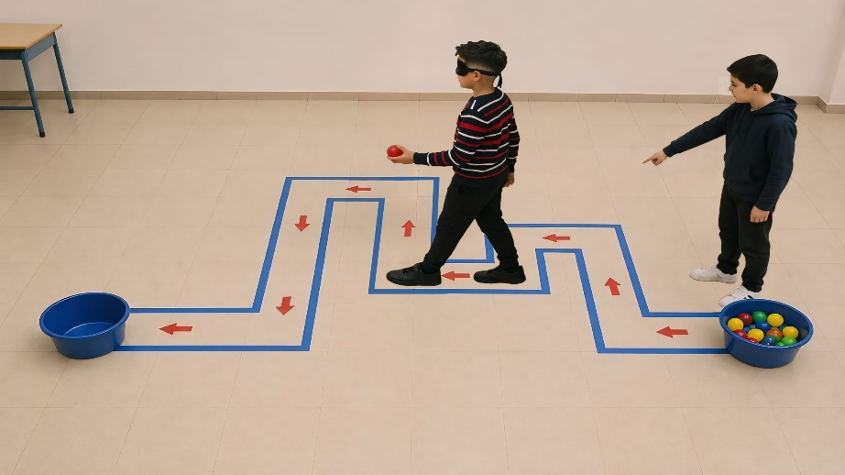

Créer un algorithme qui aide Ahmed à déplacer les balles du bol 1 vers le bol 2 sachant qu'il doit prendre une balle à la fois et doit respecter le chemin dessiner.
Consignes :
- Quelle boucle peut-on utiliser pour aider Ahmed ?
- Dans quel cas peut-on utiliser la boucle Pour ?
- Est-ce que le nombre de répétitions dans ce cas est connu à l’avance ?
- Quelles sont les actions répétées par l’élève à chaque fois ?
- Que doit vérifier l’élève avant de recommencer ?
- Quand l’action s’arrête-t-elle ?
- Quelle structure répétitive peut-on utiliser lorsque le nombre de répétitions n’est pas connu à l’avance ?

Déroulement de la séance

Phase | Activités de l'Enseignant | Activités de l'Apprenant | Outils didactiques | Savoir apportées
Mise en situation  5 min | Rappel :  - Qu’est-ce qu’un algorithme ?  - Qu’est-ce qu’une structure de contrôle ?  - Quelles sont les structures de contrôle déjà étudiées ?  - Qu'est-ce qu’une boucle ?  - C’est quoi la boucle pour ?  - C’est quoi la syntaxe de la boucle Pour ?  Situation de départ :  Voir la situation problème ;  Créer un algorithme qui aide Ahmed à déplacer les balles du bol 1 vers le bol 2 sachant qu'il doit prendre une balle à la fois et doit respecter le chemin dessiner. | - Un algorithme est une suite d’instructions ordonnées permettant de résoudre un problème.  - Une structure de contrôle permet d’organiser l’exécution des instructions dans un algorithme.  - La structure séquentielle, la structure conditionnelle et la structure répétitive.  - Une boucle est une structure permettant la répétitions plusieurs fois d’un ensemble d’instructions sans les réécrire.  - La boucle Pour est une boucle qui répète un bloc d’instructions un nombre déterminé de fois.  - Syntaxe :  Pour i de 1 à n Faire  Instructions  Fin Pour  - Suivre attentivement.  - Analyse de la situation. | Vidéo Projecteur  +  Tableau
Analyse  40 min | - Discuter et valider la compréhension de la situation.  Questionnement :  - Noter les hypothèses sur le tableau.  👉 Quelle boucle peut-on utiliser pour aider Ahmed ?  👉 Dans quel cas peut-on utiliser la boucle Pour ?  👉 Est-ce que le nombre de répétitions dans ce cas est connu à l’avance ?  👉 Quelles sont les actions répétées par l’élève à chaque fois ?  👉 Que doit vérifier l’élève avant de recommencer ?  👉 Quand l’action s’arrête-t-elle ?  👉 Quelle structure répétitive peut-on utiliser lorsque le nombre de répétitions n’est pas connu à l’avance ?  Mise en commun :  - Filtrer les hypothèses correctes :  ✔️ On peut utiliser la boucle Pour.  ✔️Non, on utilise la boucle Pour lorsque le nombre de répétitions est connu à l’avance.  ✔️Non, Le nombre de répétitions n’est pas connu à l’avance.  ✔️À chaque répétition, Ahmed :  - Prend une balle ;  - Suit le chemin tracé ;  - Dépose la balle dans le bol 2 ;  - Revenir.  ✔️S’il reste des balles dans le récipient.  ✔️Lorsqu’il ne reste plus de balles.  ✔️ La boucle « Tant Que »  Institutionnalisation :  - Déduire et construire :  - La définition de la boucle Tant que.  - La syntaxe de la boucle Tant que.  - Montrer une  Vidéo expliquant le cas de la boucle infinie.  Réinvestissement :  - Demander aux apprenants de faire exercice d’application.  Voir l’annexe  - Demander aux apprenants de noter la correction.  - Noter le cours. | - Comprendre la situation  - Proposer les hypothèses :  - On peut utiliser la boucle Pour.  - Non, on utilise la boucle Pour lorsque le nombre de répétitions est connu à l’avance.  - Non, Le nombre de répétitions n’est pas connu à l’avance.  - À chaque répétition, Ahmed :  - Prend une balle ;  - Suit le chemin tracé ;  - Dépose la balle dans le bol 2 ;  - Revenir.  - S’il reste des balles dans le récipient.  - Lorsqu’il ne reste plus de balles.  - Quand l’élève décide de s’arrêter après quelques répétitions.  - La boucle « Tant Que ».  - La boucle « Pour » avec un nombre choisi au hasard  - Discuter les hypothèses.  - Suivre et participer.  - Réaliser l’exercice.  - Noter la correction.  - Noter le cours. | Vidéo Projecteur  +  Tableau  +  Ordinateur | - Définition de la boucle Tant que :  La boucle Tant que : est une structure de contrôle qui permet de répéter un bloc d’instructions tant qu’une condition est vraie, sans connaître à l’avance le nombre de répétitions.  - Syntaxe de la boucle Tant que :  Tant que (condition) Faire  Instructions  Fin Tant que  - La boucle infinie :  Une boucle infinie se produit lorsque la condition reste toujours vraie.  Dans ce cas, les instructions se répètent sans arrêt.
Synthèse  10 min | - Organiser le quiz Kahoot en groupes pour évaluer la compréhension des élèves. | - Répondre aux questions du quiz en groupe.  - Participer activement

Annexe 1 :
Exercice : Boucle « Tant Que »
Consigne :
Remets les instructions dans le bon ordre pour écrire un algorithme qui affiche les nombres pairs de 2 à 12.
⚠️ Attention :
Certaines cartes sont des intrus.
Le groupe qui trouve la solution correcte en premier gagne.
Instructions à trier :
A. Début
B. nombre ← 2
C. Tant que nombre ≤ 12 faire
D. nombre ← nombre + 1
E. Afficher "pair"
F. Afficher nombre
G. Tant que nombre > 12 Faire
H. Fin
I. nombre ← 0
J. nombre ← nombre + 2
K. Fin Tant Que
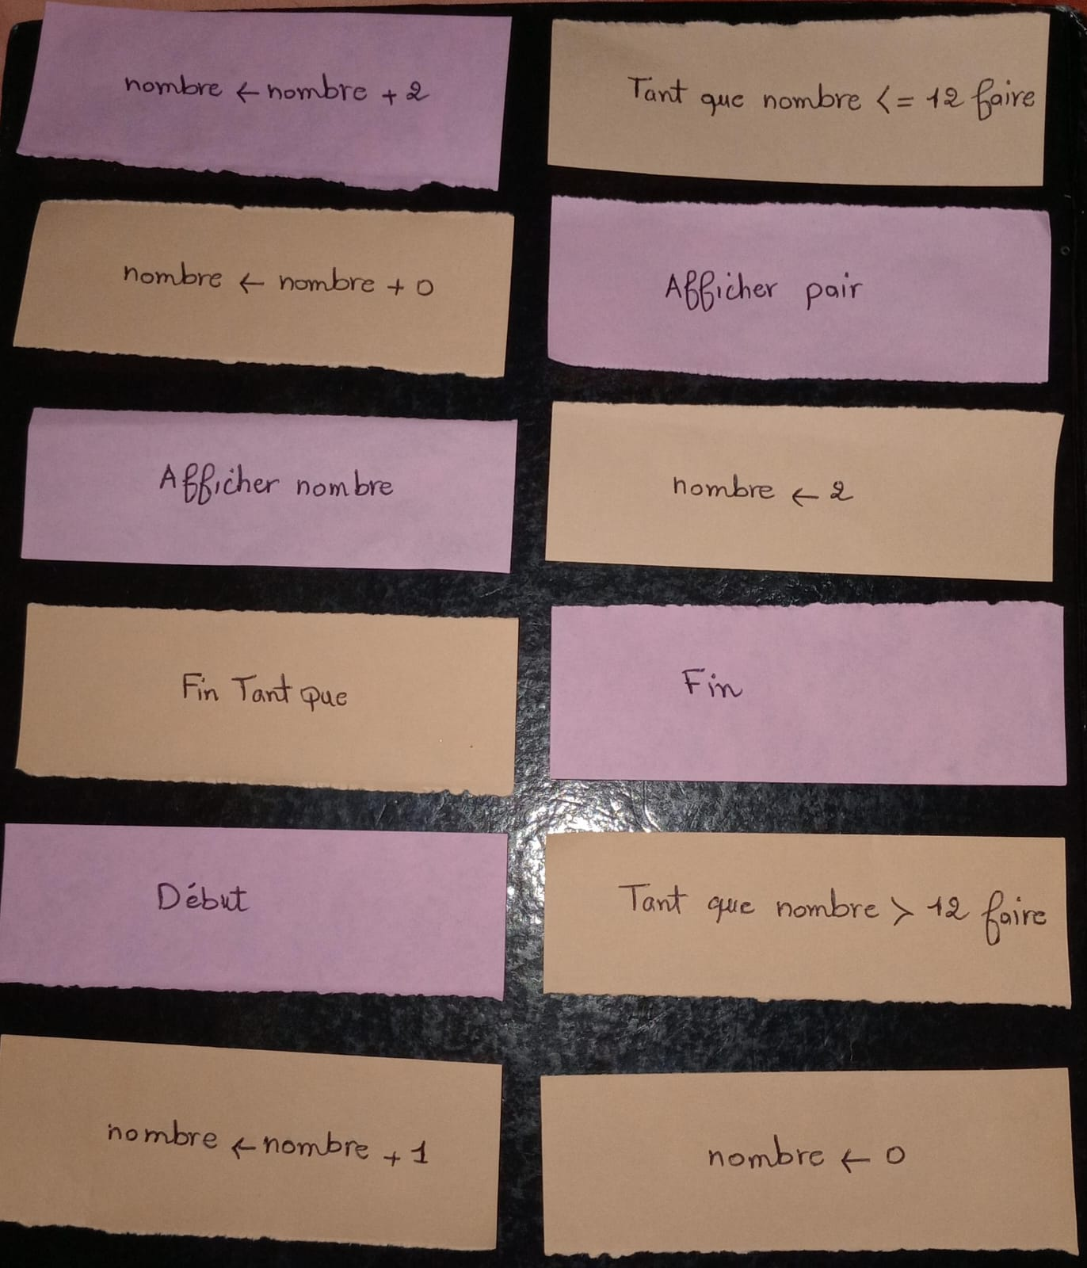
L. nombre ← nombre + 0

Différenciation pédagogique :
Dans cette séance, plusieurs activités variées seront utilisées afin de faciliter la compréhension de la notion de la boucle « Tant Que » chez tous les apprenants, quelles que soient leurs différences ou leurs manières d’apprendre.
- L’activité débranchée permettra aux élèves de vivre concrètement la répétition des actions à travers le déplacement des balles entre les deux récipients. Grâce à cette manipulation, les apprenants pourront observer les actions répétées, identifier la condition de répétition et comprendre le rôle de la condition d’arrêt avant la formalisation algorithmique.
- La vidéo pédagogique aidera les élèves à visualiser une autre situation de répétition ainsi que le cas de la boucle infinie, ce qui renforcera leur compréhension de la notion.
- Le support visuel facilitera la présentation de la définition, de la syntaxe et des différentes étapes de la boucle « Tant Que », afin d’aider les apprenants à structurer leurs connaissances.
- Le travail en groupe favorisera les échanges, la participation active, la coopération et l’entraide entre les élèves.
- Le quiz interactif permettra de motiver les apprenants, de vérifier leur compréhension et de renforcer les acquis de manière dynamique et interactive.
Ainsi, la diversité des activités proposées permettra de prendre en compte les différents styles d’apprentissage des apprenants, qu’ils soient visuels, auditifs ou kinesthésiques.
Afin de prendre en compte les différences de niveau entre les apprenants :
- Les élèves en difficulté bénéficieront d’explications supplémentaires, d’exemples simplifiés et d’un accompagnement progressif.
- Les consignes pourront être reformulées si nécessaire.
- Des activités ou défis supplémentaires seront proposés aux élèves avancés.

Justification didactique :
1. Pourquoi cette ressource ?
Nous avons choisi une activité débranchée structurée et expérimentale basée sur le transport de balles entre deux récipients afin de placer les élèves dans une situation concrète proche d’un problème réel.
Cette ressource constitue le point de départ de la construction du savoir, car elle permet aux apprenants de :
- Vivre la situation et agir directement ;
- Observer la répétition des actions dans un contexte réel ;
- Identifier progressivement la notion de condition sans la formaliser immédiatement ;
- Construire eux-mêmes le sens de la boucle « Tant Que » à partir de l’expérience.
L’activité débranchée joue ici un rôle central : elle n’est pas une simple illustration, mais un dispositif de découverte et de construction du concept.
L’intégration des TICE (vidéo + Kahoot) intervient ensuite pour :
- Confronter les élèves à une autre situation ;
- Renforcer la compréhension par observation ;
- Dynamiser l’apprentissage et l’évaluation.
2. Quel problème d’apprentissage cette ressource résout-elle ?
Les élèves rencontrent souvent des difficultés liées à :
- La compréhension de la répétition conditionnelle ;
- La distinction entre boucle POUR et boucle TANT QUE ;
- L’identification du rôle de la condition d’arrêt ;
- Le passage du concret vers l’abstrait.
L’activité débranchée permet de résoudre ces difficultés en donnant aux élèves une expérience réelle et corporelle de la répétition, ce qui facilite la compréhension avant toute formalisation algorithmique.
La vidéo et le Kahoot viennent ensuite pour :
- Consolider la compréhension ;
- Corriger les erreurs ;
- Renforcer la mémorisation.

3. Quelle théorie est mobilisée ?
Cette séquence s’appuie principalement sur le constructivisme.
Selon cette approche, l’élève construit ses connaissances à partir de ses propres actions et expériences.
Dans cette démarche :
- L’activité débranchée permet une expérimentation concrète ;
- Les élèves découvrent progressivement la notion de boucle ;
- La formalisation vient après l’action.
On mobilise également :
- Le socio-constructivisme, car les élèves interagissent, discutent et se corrigent entre eux ;
- L’apprentissage actif, car l’élève est acteur de son apprentissage ;
- L’approche inductive, où la règle (boucle Tant Que) est découverte à partir d’un cas concret.

